THOẠI THUYẾT TRÌNH — ĐĂNG KÝ & KÍCH HOẠT TÀI KHOẢN
Quy trình S3 – Hệ sinh thái ACFC Member | Bám theo Slide 19–23
Tổng thời lượng gợi ý: ~5–6 phút. Nhớ bật webcam, nói chậm, mỗi slide chỉ nhấn 2–3 keyword chính.

Slide 19 — Tổng quan quy trình (1/5) · ~70 giây
Mở đầu / dẫn dắt kiến trúc quy trình:
“Trong sơ đồ kiến trúc quy trình tổng thể dạng NGÔI NHÀ mà nhóm đã trình bày ở phần đầu, hệ sinh thái ACFC Member gồm 3 lớp: lớp CỐT LÕI (bán hàng, tích điểm, ưu đãi), lớp QUẢN LÝ và lớp HỖ TRỢ. Nhóm đã khảo sát khoảng 10 quy trình, chọn 6 quy trình phân tích sâu trong báo cáo Word. Trong buổi báo cáo hôm nay, do giới hạn thời gian, em xin đi sâu vào 1 quy trình tiêu biểu thuộc lớp Hỗ trợ: Đăng ký & Kích hoạt tài khoản — đây là cửa ngõ đưa khách hàng vào toàn bộ hệ sinh thái, nên chất lượng của nó ảnh hưởng trực tiếp tới mọi quy trình phía sau.”
Thông tin tổng quan & Actor (bám 6 ô trên slide):
- Mục tiêu: Tạo và kích hoạt tài khoản một cách an toàn và liền mạch.
- Phạm vi: Từ App/Web/POS cho đến khi tài khoản được kích hoạt, hoặc chuyển sang CSKH khi có ngoại lệ.
- Số lượng Actor: 5 tác nhân — (1) Khách hàng, (2) Cổng đăng ký/Frontend, (3) Salesforce CRM, (4) OTP Gateway (ZNS/SMS), (5) CSKH 1900 & bộ phận Đồng bộ/DevOps.
- Trong đó Khách hàng chính là actor khách hàng — vừa là người kích hoạt quy trình (start event) vừa là người hưởng lợi cuối cùng (nhận Member ID, voucher, quyền lợi thành viên).
- Đầu vào: Số điện thoại, mã OTP, thông tin cá nhân, mật khẩu.
- Đầu ra / các trường hợp Output có thể xảy ra:
- Thành công: Tài khoản được kích hoạt → có Member ID, hồ sơ đồng bộ, voucher/ưu đãi.
- Ngoại lệ/Thất bại: (a) Khách từ chối PDPA → hủy đăng ký; (b) SĐT đã tồn tại → điều hướng đăng nhập; (c) Sai OTP ≥ 3 lần → khóa 24h và chuyển CSKH.
Chốt slide: “Như vậy quy trình có 1 kết quả thành công và 3 nhánh ngoại lệ được xử lý rõ ràng.”

Slide 20 — BPMN hiện trạng (2/5) · ~110 giây
Đây là slide trọng tâm — chỉ tay lên sơ đồ theo luồng.
Giới thiệu cấu trúc sơ đồ (chuẩn cú pháp BPMN):
“Đây là sơ đồ BPMN 2.0 hiện trạng. Toàn bộ đặt trong 1 Pool — Hệ sinh thái ACFC Member — chia thành 5 Lane đúng bằng 5 actor vừa nêu. Các Lane trao đổi với nhau qua Message Flow (ví dụ Frontend gửi yêu cầu sang OTP Gateway, Gateway trả mã OTP về cho Khách hàng). Sơ đồ đảm bảo mỗi Task chỉ có 1 đầu vào – 1 đầu ra, mọi chỗ rẽ nhánh đều đi qua Gateway XOR, và mở cổng nào thì có đóng cổng tương ứng — điển hình là cổng split kênh OTP được gộp lại (XOR merge) trước khi gửi. Sơ đồ có đủ 8 Gateway quyết định, 1 Timer Event 120 giây, và 4 End event.”
Mô tả luồng chính (Textual Process Description — đọc theo bullet, không lan man):
- Khách hàng Truy cập App/Web → Đồng ý PDPA & Nhập SĐT.
- Gateway 1 – Đồng ý PDPA? → Không thì hủy; Có thì đi tiếp.
- Gateway 2 – SĐT đã tồn tại? → Rồi thì điều hướng đăng nhập; Chưa thì Khởi tạo hồ sơ tạm trên CRM.
- Gateway 3 (Split) – Kênh Zalo ZNS? → Gửi OTP qua Zalo ZNS (chính) hoặc SMS (fallback) → Gateway 4 – Gộp kênh (join).
- Gateway 5 – Cổng OTP lỗi? → nếu lỗi chuyển CSKH 1900 xác minh thủ công; nếu không → Timer: Chờ OTP ≤ 120s → Nhập mã OTP.
- Gateway 6 – OTP hợp lệ? → sai thì Gateway 7 – Sai ≥ 3 lần? (chưa → nhập lại; đủ 3 → Khóa 24h, chuyển CSKH).
- OTP hợp lệ → Điền thông tin & Tạo mật khẩu → Gateway 8 – Mật khẩu chuẩn & đồng ý điều khoản?
- Đạt → Tạo User & cấp Member ID → Gateway 9 – Đồng bộ Magento + Retail Pro? → lỗi thì đưa vào hàng đợi retry + cảnh báo DevOps; thành công thì Kích hoạt xong.
- End (thành công): Auto-login + Voucher 100k + Auto tier upgrade.
Chốt: “Điểm đáng chú ý về mặt vận hành là Timer 120 giây chờ OTP và nhánh retry đồng bộ — đây chính là hai nơi phát sinh nghẽn mà phần phân tích tiếp theo sẽ định lượng.”
Đặt tên chuẩn (nếu giám khảo hỏi): Activity đặt theo Động từ + Danh từ (“Gửi OTP”, “Tạo User”), Event/Gateway đặt theo Danh từ + Trạng thái/Câu hỏi (“OTP hợp lệ?”, “Kích hoạt xong”).

Slide 21 — Phân tích định tính (3/5) · ~60 giây
“Nhóm phân loại từng hoạt động theo VA / BVA / NVA:
- VA – Giá trị gia tăng: Tạo & kích hoạt tài khoản — bước duy nhất trực tiếp mở quyền lợi thành viên cho khách.
- BVA – Giá trị cho doanh nghiệp: Gửi & xác thực OTP — không tạo giá trị cho khách nhưng bắt buộc để bảo mật tài khoản.
- NVA – Không giá trị (lãng phí): Nhập lại khi OTP lỗi — thao tác thừa, cần loại bỏ.
Về lãng phí, nổi cộm 3 loại: Chờ (chờ nhận OTP – ảnh hưởng Cao), Sai lỗi (OTP lỗi/hết hạn, lỗi đồng bộ – Cao), và Xử lý dư (nhập lại thông tin – Vừa). Ba loại này khớp đúng với các nhánh ngoại lệ trên sơ đồ BPMN.”

Slide 22 — Phân tích định lượng (4/5) · ~60 giây
“Về con số hiện trạng, đo trên 3 nhóm chỉ tiêu:
- Thời gian: Hoàn tất trung bình 90 giây, trong đó chờ OTP ~20 giây; PCE = 78%. → Điểm nghẽn là khâu chờ OTP.
- Chất lượng: Đăng ký thành công 82%, OTP đúng ngay lần đầu 88%, khoảng 6% phải cần đến CSKH. → Dư địa cải thiện nằm ở OTP và lỗi đăng nhập.
- Chi phí: OTP khoảng 300.000đ/1.000 lượt, CSKH ~1,5 triệu, và cơ hội mất ~9 triệu do khách bỏ dở. → Ưu tiên giảm bỏ dở và giảm hỗ trợ lặp.
Chốt: “PCE 78% và tỷ lệ thành công 82% cho thấy quy trình vận hành ổn nhưng vẫn rò rỉ ở khâu OTP — đó là lý do cho các đề xuất ở slide cuối.”

Slide 23 — Vấn đề & Hướng cải tiến (5/5) · ~55 giây
“Tổng hợp lại thành 4 cặp Vấn đề → Tác động → Hướng cải tiến:
- OTP chậm/hết hạn → gây bỏ dở đăng ký → thêm kênh OTP dự phòng + đồng hồ đếm ngược cho khách.
- Nhập lại thông tin → tăng thao tác → lưu tạm phiên (session) để không mất dữ liệu đã nhập.
- Lỗi đồng bộ CRM/Magento/POS → tài khoản chưa kích hoạt → cơ chế retry tự động + cảnh báo DevOps.
- Thông báo lỗi chưa rõ → tăng yêu cầu CSKH → thông báo cụ thể + chatbot hỗ trợ.
Những cải tiến này nhắm thẳng vào 2 điểm nghẽn đã định lượng: chờ OTP và lỗi đồng bộ, kỳ vọng nâng PCE và tỷ lệ đăng ký thành công.”
Câu chuyển tiếp: “Đó là phần trình bày quy trình Đăng ký & Kích hoạt tài khoản, em xin chuyển sang phần tiếp theo / mời thầy cô đặt câu hỏi.”

Phụ lục A — Phương pháp khám phá quy trình (nói khi được hỏi, ~30s)
“Nhóm khám phá quy trình bằng workshop kết hợp phỏng vấn:
- Thành phần tham dự: đại diện bộ phận CSKH, nhân sự vận hành Frontend/CRM, và 1 khách hàng mẫu.
- Minh chứng: kịch bản workshop, biên bản họp và bản ghi màn hình thao tác đăng ký thực tế (đính kèm phụ lục báo cáo Word).
- Từ dữ liệu thu thập, nhóm dựng sơ đồ BPMN hiện trạng rồi đối chiếu lại với người vận hành để hiệu chỉnh.”

Phụ lục B — Bộ 10 câu hỏi thu thập dữ liệu (5 định tính + 5 định lượng)
Nhóm ĐỊNH TÍNH (5 câu):
- (Trắc nghiệm) Bước nào trong quy trình khiến khách hàng bối rối/dễ bỏ dở nhất? A. Đồng ý PDPA & nhập SĐT · B. Chờ & nhập OTP · C. Điền thông tin & tạo mật khẩu · D. Khác
- (Trắc nghiệm) Khi OTP lỗi/hết hạn, khách thường phản ứng thế nào? A. Thử gửi lại · B. Chờ thêm · C. Bỏ cuộc · D. Gọi CSKH
- (Tự luận) Anh/chị mô tả trải nghiệm khó chịu nhất khi đăng ký tài khoản Member?
- (Tự luận) Theo anh/chị, thông báo lỗi hiện tại đã đủ rõ để khách tự xử lý chưa? Vì sao?
- (Tự luận) Nếu được thay đổi một điểm trong quy trình, anh/chị muốn cải thiện điều gì?
Nhóm ĐỊNH LƯỢNG (5 câu):
- (Trắc nghiệm) Trung bình khách chờ OTP bao lâu? A. < 10s · B. 10–20s · C. 20–60s · D. > 60s
- (Trắc nghiệm) Tỷ lệ nhập đúng OTP ngay lần đầu ước khoảng? A. < 70% · B. 70–85% · C. 85–95% · D. > 95%
- (Điền số) Mỗi ngày có bao nhiêu lượt đăng ký, và bao nhiêu % phải cần CSKH hỗ trợ?
- (Điền số) Tỷ lệ lỗi đồng bộ CRM/Magento/Retail Pro trên tổng số tài khoản tạo mới là bao nhiêu %?
- (Điền số) Chi phí OTP và chi phí CSKH trung bình cho mỗi 1.000 lượt đăng ký là bao nhiêu?

Ghi chú trình bày
- Bật webcam suốt phần nói; giữ giao tiếp mắt với camera.
- Chỉ đọc keyword trên slide, phần diễn giải nói tự nhiên.
- Slide 20 (BPMN) là trọng tâm — dành nhiều thời gian nhất, chỉ tay theo luồng.
- Bám đúng thời lượng nhóm đã phân bổ; nếu thiếu giờ, rút gọn slide 21–22, giữ nguyên 19–20–23.

Phụ lục C — Phân tích Pareto tác động lên Cycle Time
Phân rã tổng thời gian hoàn tất 90 giây theo từng cấu phần, xếp giảm dần và tính % lũy kế để xác định nhóm "vital few" (ít nguyên nhân nhưng chiếm phần lớn thời gian).
Cấu phần (hoạt động) | Thời gian (s) | % cấu phần | % lũy kế
Chờ OTP (chờ kênh gửi) | 20 | 22,2% | 22,2%
Điền thông tin & tạo mật khẩu | 18 | 20,0% | 42,2%
Nhập lại do OTP lỗi/hết hạn (rework) | 15 | 16,7% | 58,9%
Nhập & xác thực OTP | 12 | 13,3% | 72,2%
Đồng ý PDPA & nhập SĐT | 10 | 11,1% | 83,3%
Đồng bộ CRM/Magento/Retail Pro | 8 | 8,9% | 92,2%
Tạo User & cấp Member ID | 4 | 4,4% | 96,7%
Truy cập App/Web (tải trang) | 3 | 3,3% | 100%
TỔNG | 90 | 100% | —

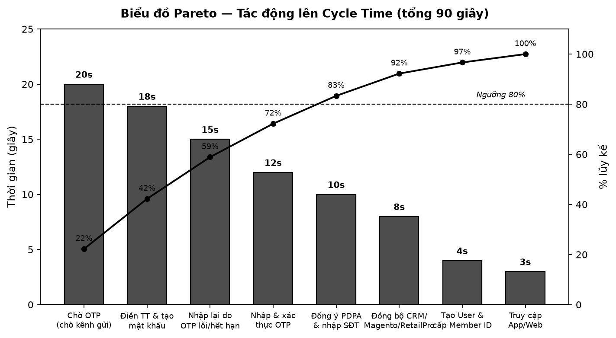
Hình 7. Biểu đồ Pareto tác động lên Cycle Time quy trình Đăng ký & Kích hoạt tài khoản.

Nhận xét (thoại ~40 giây)
- Nhóm liên quan OTP (chờ OTP + nhập lại do OTP lỗi + nhập & xác thực OTP) = 20 + 15 + 12 = 47 giây, chiếm ~52% cycle time — chỉ 3 cấu phần nhưng "ngốn" hơn nửa thời gian.
- Theo nguyên tắc 80/20: 4 cấu phần đầu đã chiếm ~72% và 5 cấu phần đầu chiếm ~83% tổng thời gian → đây chính là nhóm "vital few" cần ưu tiên cải tiến.
- Đáng chú ý, "Nhập lại do OTP lỗi" (15s) là hoạt động NVA (lãng phí thuần) nhưng đứng thứ 3 về thời gian → loại bỏ được sẽ rút cycle time nhanh nhất.
- Kết luận: tập trung rút ngắn & ổn định khâu OTP (kênh dự phòng, đếm ngược, lưu tạm phiên) sẽ tác động lớn nhất tới cycle time và tỷ lệ bỏ dở — nhất quán với phân tích định lượng (PCE 78%, điểm nghẽn chờ OTP).

